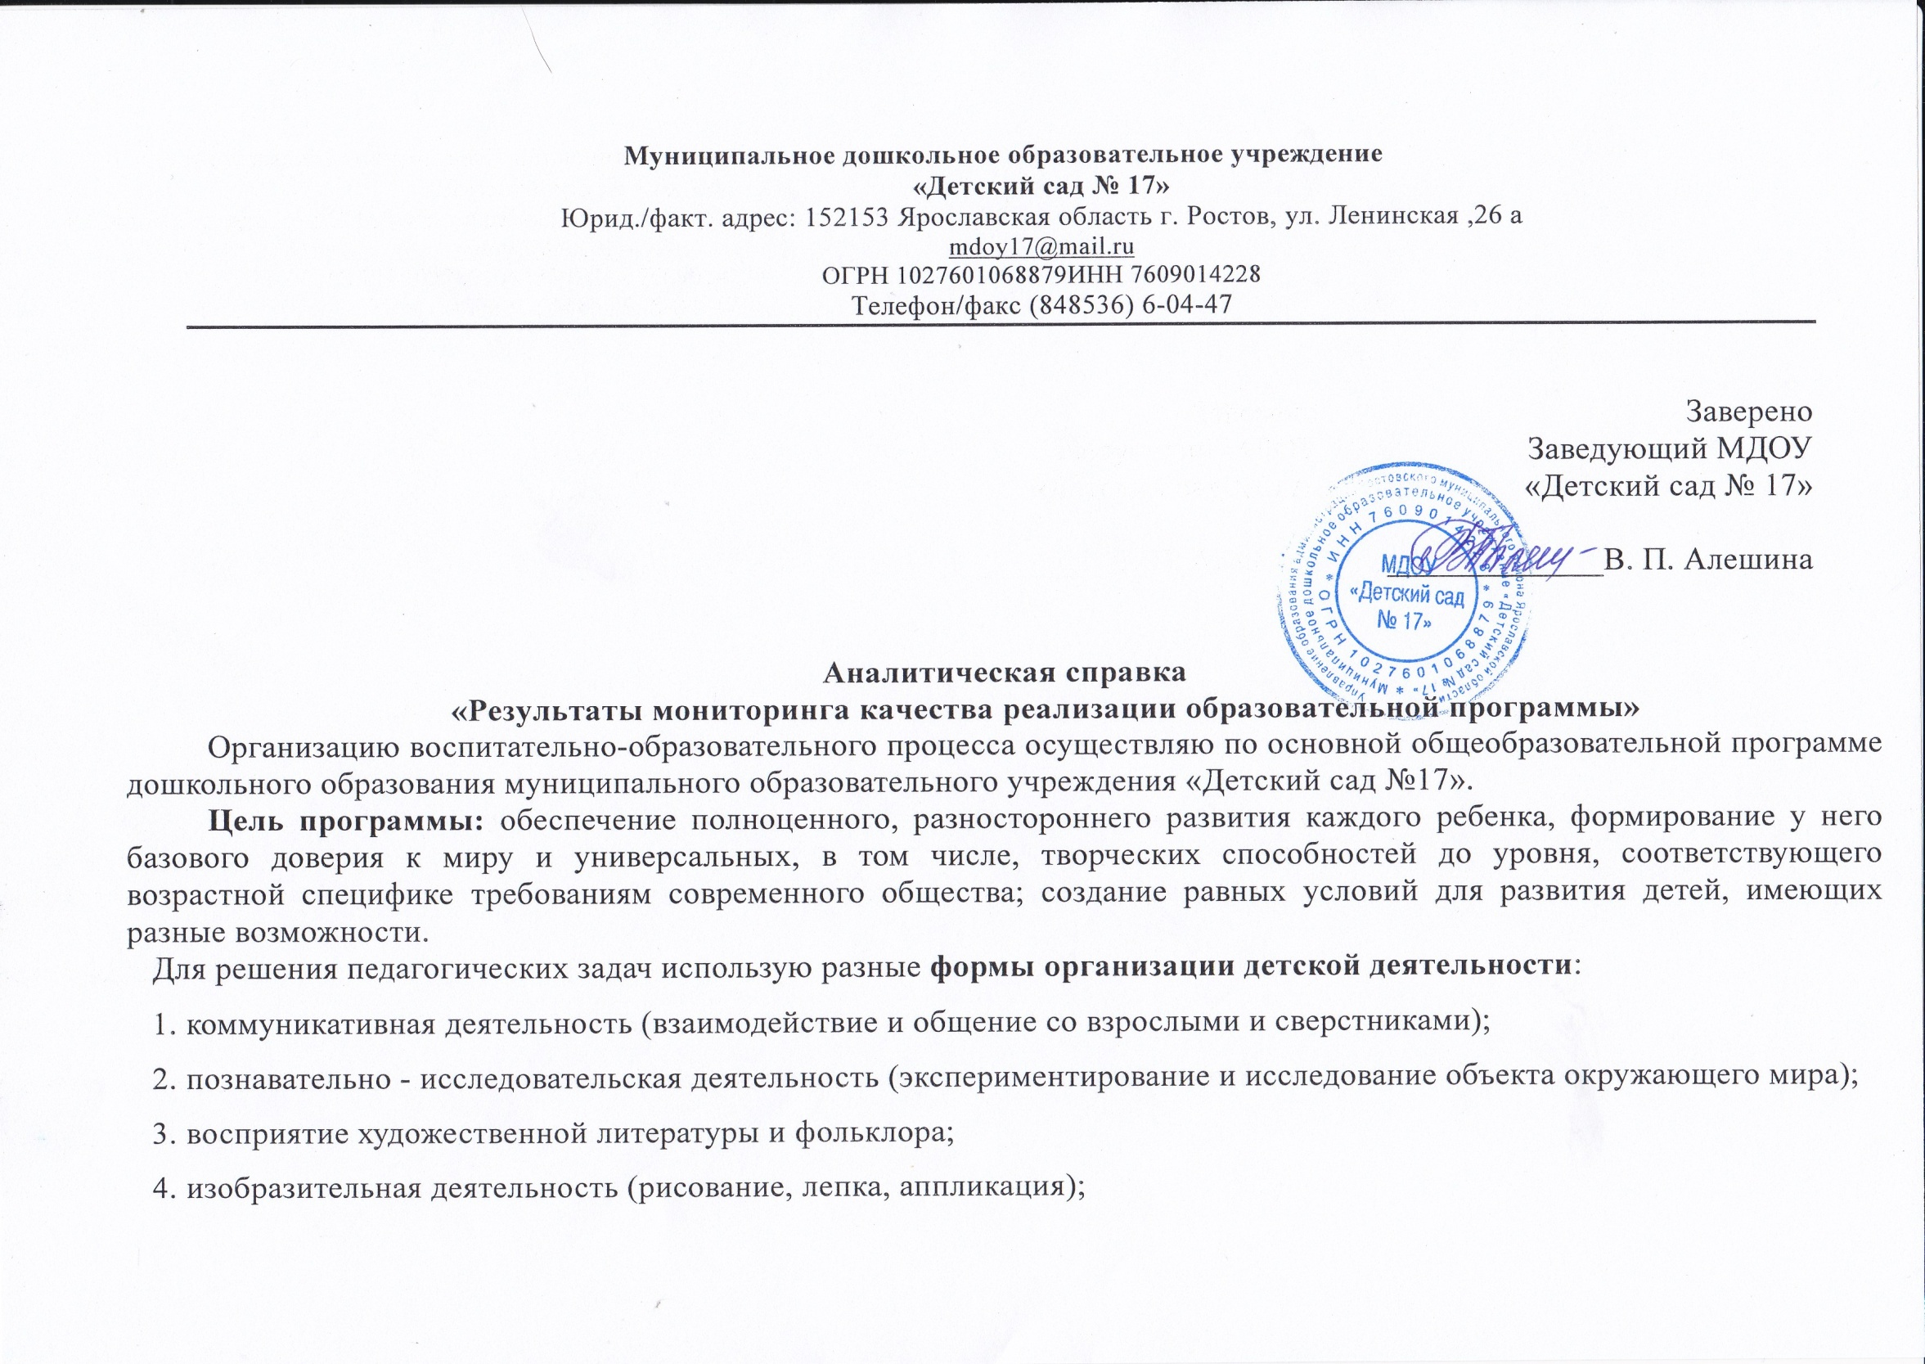
5. конструирование из разного материала (бумага, природный материал, конструкторы и т.п.);
6. двигательная деятельность (овладение основными движениями);
7. музыкальная деятельность (пение, музыкально-ритмические – движения, восприятие и понимание смысла музыкальных произведений, игра на различных музыкальных инструментах);
8. самообслуживание и элементарный бытовой труд (в помещении и на улице).
В своей работе использую перспективное, календарное планирование, осуществляю его с учетом учебно-методического комплекта к образовательной программе. При планировании особое внимание уделяю индивидуальной работе с детьми, которую строю на основе анализа результатов детской деятельности, педагогической диагностики.
При реализации образовательной программы провожу оценку индивидуального развития детей. Такая оценка производится мной в рамках педагогической диагностики (оценки индивидуального развития детей дошкольного возраста). Педагогическая диагностика используется для оценки эффективности педагогических действий и дальнейшего планирования. Педагогическая диагностика (оценка индивидуального развития) осуществляется в течение всего времени пребывания ребенка в учреждении в ходе непрерывного целенаправленного наблюдения за детьми в привычной для них обстановке, а так же через беседы, продукты детской деятельности. В сборе фактов в равной степени принимают участие специалисты (медицинская сестра, музыкальный руководитель, учитель -логопед, и т.д.) По мере возможности включаются родители, наблюдая за действиями ребенка в домашних условиях. Педагогическая диагностика осуществляется по методике «Мониторинг достижения детьми планируемых результатов освоения программы «Истоки». Авторский коллектив: Л. А. Парамонова, Е. В. Трифонова, Т. И. Алиева, Т. В. Антонова, А. Г. Арушанова, Д. И. Давидчук, Т. Г. Казакова и. т.д. –М.: ТЦ «Сфера, 2015, -128 с. (Истоки). Система мониторинга достижения детьми планируемых результатов освоения основной образовательной программы дошкольного образования представляет собой многоаспектную разноуровневую систему оценки как освоения программных задач (диагностические листы), так и отслеживания хода нормального развития детей (базисные характеристики личности). Позволяет, опираясь на статистический анализ результатов, объективизировать картину общих тенденций и временной динамики развития детей. Такой подход к разработке педагогической диагностики позволяет мне не только определить возможности воспитанников группы в данный момент - «зону актуального развития», но и определить «зону ближайшего развития», скорректировать содержание образования, создать в группе оптимальные условия для взаимодействия детей, развития их потенциальных возможностей.
Для достижения эффективных результатов освоения образовательной программы стараюсь использовать разные формы, методы и технологии для поддержания детской инициативы, чтобы дети стали более самостоятельными и инициативными.
Результаты освоения основной общеобразовательной программы за межаттестационный период.

направления | Подготовительная группа |  |  |  |  |  | Младшая группа |  |  |  |  |  | Средняя группа |  |  |  |  |  | Старшая группа |  |  |  |  |  | Подготовительная группа
 | 2018–2019 учебный год |  |  |  |  |  | 2019–2020 учебный год |  |  |  |  |  | 2020–2021 учебный год |  |  |  |  |  | 2021–2022 учебный год |  |  |  |  |  | 2022–2023 учебный год
 | ДДостаточный (%) |  | Близкий к достаточному  (%) |  | Недостаточный (%) |  | Достаточны й (%) |  | Близкий к достаточному  (%) |  | Недостаточный  (%) |  | Достаточный  (%) |  | Близкий к достаточном  (%) |  | Недостаточный  (%) |  | Достаточный  (%) |  | Близкий к достаточному  (%) |  | Недостаточный  (%) |  | Достаточный  (%) |  | Близкий к достаточному  (%) |  | Недостаточный  (%)
 | Н.г. | К.г. | Н.г. | К.г. | Н.г. | К.г. | Н.г. | К.г. | Н.г. | К.г. | Н.г. | К.г. | Н.г. | К.г. | Н.г. | К.г. | Н.г. | К.г. | Н.г. | К.г. | Н.г. | К.г. | Н.г. | К.г. | Н.г. | К.г. | Н.г. | К.г. | Н.г. | К.г.
ФР | 34 | 89 | 55 | 11 | 11 | 0 | 27 | 72 | 45 | 25 | 28 | 3 | 27 | 72 | 45 | 25 | 28 | 3 | 24 | 68 | 38 | 31 | 38 | 1 | 21 | 84 | 68 | 16 | 11 | -
СКР | 40 | 72 | 48 | 20 | 12 | 0 | 16 | 72 | 38 | 11 | 70 | 2 | 16 | 72 | 38 | 11 | 70 | 2 | 28 | 61 | 36 | 37 | 36 | 2 | 36 | 86 | 46 | 13 | 18 | 1
ПР | 28 | 82 | 67 | 22 | 33 | 0 | 19 | 65 | 25 | 30 | 56 | 5 | 19 | 65 | 31 | 33 | 50 | 2 | 18 | 62 | 30 | 34 | 52 | 4 | 24 | 76 | 44 | 12 | 32 | 2
РР | 42 | 72 | 45 | 26 | 13 | 2 | 22 | 54 | 47 | 35 | 31 | 11 | 3 | 60 | 24 | 35 | 73 | 5 | 24 | 58 | 28 | 31 | 48 | 11 | 28 | 67 | 45 | 30 | 27 | 3
ХЭР | 35 | 75 | 44 | 24 | 21 | 1 | 12 | 70 | 46 | 23 | 42 | 7 | 11 | 59 | 31 | 35 | 58 | 6 | 13 | 61 | 30 | 31 | 57 | 8 | 22 | 71 | 44 | 27 | 34 | 2

Вывод: результаты педагогического анализа показывают преобладание детей с достаточным и близкий к достаточному уровнями усвоения программного материала при прогрессирующей динамике на конец учебного года, что говорит о результативности образовательной деятельности. Этому способствует правильно построенный процесс, созданная предметно-развивающая среда, индивидуальный дифференцированный подход к детям, использование в работе разного дидактического материала, качественное проведение занятий с детьми, партнёрские отношения с родителями.
Незначительное количество детей с низким уровнем обусловлено следующими причинами: вновь прибывшие дети; часто болеющие и редко посещающие по семейным обстоятельствам дети; задержка речевого и психического развития (по результатам обследования ПМПК); особенность контингента воспитанников.

Анализ готовности детей к школе в 2022 учебном году.
Итоги результатов обследования познавательной сферы детей подготовительной группы «Ассорти» за 2022 – 2023 уч. год
На сентябрь 2022 года обследовано 19 человек (один не обследован по несогласию родителя (законного представителя). Сопроводительное письмо МУ ЦППМС «Содействие» исх. № 167 от 14.09.2022 г. (16 человек); 26.09.2022(2 человека); 27.09.2022 (1 человек)

Общий уровень развития мышления
Высокий | 0-0%
Выше среднего | 3- 16 %
Средний | 8- 42%
Ниже среднего | 8- 42%

Уровень развития внимания
Устойчивое высокой концентрации | 3 -16%
Устойчивое низкой концентрации | 5- 26%
Неустойчивое низкой концентрации | 5- 26%
Устойчивое достаточной концентрации | 6-32%

На май 2023 года обследовано 18 человек. Сопроводительное письмо МУ ЦППМС «Содействие» исх. № 85 от 27.04. 2023 г.

Общий уровень развития мышления
Высокий | 1 – 6%
Выше среднего | 4 – 22%
Средний | 9 – 50 %
Ниже среднего | 4 – 22 %
Низкий | 0 – 0 %

Уровень развития мелкой моторики
Высокий | 0 - 0 %
Выше среднего | 4 – 22 %
Средний | 7 – 39 %
Ниже среднего | 5 – 28 %
Низкий | 3 – 11 %

Уровень развития внимания
Устойчивое высокой концентрации | 2 – 11 %
Устойчивое низкой концентрации | 2 – 11 %
Неустойчивое низкой концентрации | 5 – 28 %
Устойчивое достаточной концентрации | 9 – 50 %

По данным педагогической диагностики, которая была проведена в мае, показала позитивные изменения в подготовке детей к школьному обучению. У детей достаточно хорошо развиты математические представления, фонематический слух, общие умения и представления, а также те качества, которые помогут ребенку войти в совершенно новый, школьный коллектив, активно включиться в учебную и досуговую деятельность школы: отзывчивость, доброжелательность, взаимопомощь, организаторские умения.
Этому способствовало качество организации образовательного процесса, квалификация педагогов, слаженная работа специалистов, качественное взаимодействие по вопросам подготовки детей к школе с родителями. Такие показатели – результат целенаправленной работы педагогического коллектива, который объединен едиными целями по повышению компетентности всех участников образовательного процесса, включение разных форм работы с детьми и родителями.
Всего выпущено в школу 20 воспитанников.
МОУ СОШ № 3 – 13 ч.
МОУ СОШ № 4 – 2 ч.
МОУ СОШ № 2 – 2 ч.
Гимназия – 3 ч.

Выводы: у детей подготовительной к школе группы преобладающими мотивами обучения являются социальный, учебный, мотив получения высокой отметки, психологическая готовность к школе сформирована у 100% выпускников. Этому способствовало качество организации образовательной деятельности, квалификации педагогов, слаженная работа специалистов, качественное взаимодействие по вопросам подготовки детей к школе с родителями. Такие показатели – результат целенаправленной работы педагогического коллектива, который объединен едиными целями по повышению компетентности всех участников образовательного процесса, включение разных форм работы с детьми и родителями.

